Briat Antoine – Etude et recherche de complications martiennes – 2023-2025

TEMPS SOLAIRE moyen
Équation du temps
TEMPS sidéral
sur



INTRODUCTION

L'exploration de Mars a longtemps hanté l'imaginaire humain, offrant une vision d'un futur où l'humanité s'aventure au-delà de notre planète natale pour s'installer sur la "Planète Rouge". Cette ambition audacieuse a captivé les esprits des scientifiques, des ingénieurs des rêveurs et aussi des horlogers, suscitant ainsi une réflexion profonde sur les défis que posera la vie sur Mars. Parmi ces défis, la mesure du temps sur cette nouvelle frontière occupe une place cruciale.
L'avenir hypothétique où l'homme résidera sur Mars promet une ère nouvelle et palpitante. L'établissement de colonies martiennes nécessitera un ajustement fondamental de notre perception du temps, car les journées et les saisons sur Mars diffèrent radicalement de celles sur Terre. Le jour martien, ou "sol", est d'environ 24 heures et 39 minutes, tandis que l'année martienne, la période orbitale autour du Soleil, s'étend sur environ 687 jours terrestres. Ainsi, l'homme sur Mars devra non seulement composer avec des journées légèrement plus longues, mais aussi avec des saisons dont la durée dépasse largement notre expérience terrestre. Cette adaptation nécessitera la création d'un calendrier spécifique à Mars, afin de synchroniser les activités humaines avec les rythmes inhérents à cette planète fascinante.
En tant qu'horloger, je m'efforcerai de concevoir des complications horlogères spécialement adaptées à Mars. Ces créations, fruit d'une synergie entre la mécanique céleste, la physique, les mathématiques et l'horlogerie de précision, incluront des éléments essentiels pour la mesure du temps martien. Trois complications seront au cœur de ce projet : l'heure moyenne, l'équation du temps, et l'heure vraie.
L'heure moyenne, une moyenne temporelle abstraite nécessaire pour la cohérence quotidienne, devra être recalibrée pour s'aligner avec les rythmes martiens. Dans ma perspective de l'exploration humaine de Mars, l'affichage de l'heure moyenne deviendrait une composante fondamentale plutôt qu'une simple complication horlogère, à l'instar de l'heure moyenne terrestre qui forme la base de toutes les montres.
L'équation du temps, une correction qui prend en compte les variations saisonnières dans l'orbite de Mars, représentera un défi mécanique majeur pour assurer une précision inébranlable. La complexité de cette tâche ne peut être sous-estimée, car elle nécessitera une intégration parfaite entre les mécanismes horlogers et les données astronomiques.
Enfin, l'heure vraie, reflétant la position actuelle du Soleil dans le ciel martien, exigera les mêmes corrections que l’équation du temps puisque l’heure vraie est le résultat de l’heure moyenne à laquelle on ajoute cette même correction.
Ce travail sera articulé en quatres sections distinctes avec d’abord un rappel de l’heure légale terrestre, de certaines notions d’astronomie et des paramètre orbitaux de Mars. Puis chaque complication fera l'objet d'une section à travers une étude complète, couvrant les aspects astronomiques, physiques et mécaniques. Enfin, nous conclurons par une réflexion sur les implications de cette recherche pour l'avenir de l’horlogerie et de l'exploration spatiale.

SECTION 1
|CONTEXTE ET NOTIONS|
Table des matières
TERRE
I L’heure légale
I.1 L’heure solaire
I.2 Temps moyen et heure moyenne
I.2.1 Le temps moyen de Greenwich (GMT)
I.2.2 Le temps universel (TU)
I.3 Définition de la seconde
I.4 Comprendre le temps sidéral
I.4.1 Exploration approfondie du temps sidéral
I.4.2 Calcul du temps sidéral
MARS
II Notions d’astronomies
II.1 Généralités - Définitions
II.2 Johannes Kepler
II.2.1 Détermination de l’excentricité de Mars
II.2.2 Les lois fondamentales de Kepler
a) La deuxième loi de Kepler : la loi des aires
b) La première loi de Kepler : la loi des orbites elliptiques
c) La troisième loi de Kepler : la loi des périodes
II.2.3 L’équation de Kepler
II.2.4 Les anomalies orbitales
a) Anomalie vraie
b) Anomalie moyenne
c) Anomalie excentrique
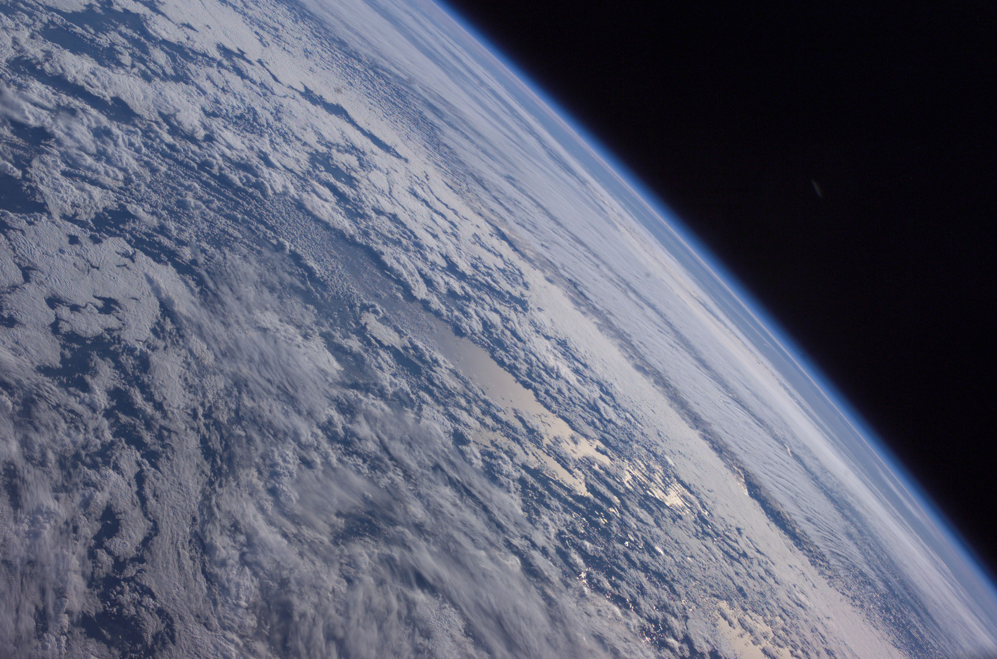
TERRE

I. HEURE LéGALE
I.1 Temps solaire vrai
L'heure nous permet de mesurer l'écoulement du temps au cours de la journée. Elle mesure une durée depuis le début du jour contrairement aux numéros des jours, des mois, des années, des siècles, des millénaires, qui indiquent un numéro d'ordre dans une chronologie.
La seule heure naturelle que nous pouvons percevoir est l'heure donnée par le Soleil liée à l'alternance jour-nuit. La civilisation babylonienne et les anciens astronomes ont observé les mouvements des étoiles dans le ciel nocturne et ont constaté que certaines étoiles revenaient à leur position d'origine après environ 24 heures. Le jour a été divisé de cette manière, chaque heure étant d'une durée égale à environ 1/12 du temps entre le lever et le coucher du Soleil. Elles sont composées de 60 minutes résultant des méthodes de calculs numériques babyloniennes qui se faisaient uniquement en base 60. Par convention, nous décomptons 24 heures au cours d'une journée de midi à midi ou de minuit à minuit.
Pendant des siècles, l'heure du Soleil fut mise en œuvre grâce aux cadrans solaires ; le premier date de ±1500 Av. J.C. On définit ainsi le temps solaire vrai en un lieu comme l'angle horaire du Soleil en ce lieu pour un instant donné. Cela est une notion hybride qui traduit à la fois la rotation propre de la Terre et son mouvement de révolution autour du Soleil. L’obliquité de la Terre est amortie par l’angle formé par le gnomon ou style, dirigé vers le Nord ou le Sud (selon l’hémisphère) et centré sur le cadran, et le plan du cadran. Le style doit être parallèle à l’axe de rotation de la Terre. Cet angle est mesuré avec un rapporteur et est définit par le degré de latitude du lieu. De cette manière, pour un lieu à un instant donné, on aura la même heure en hiver quand le soleil tape sur l’hémisphère Sud. Et six mois après, grâce à la révolution de la Terre, on aura la même indication sur notre cadran solaire quand, en été, le soleil tape l’hémisphère Nord.
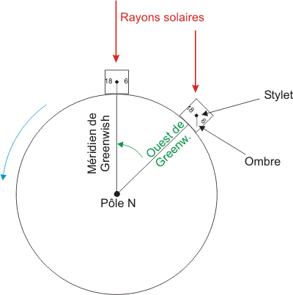Fig. 1: Le style doit être parallèle à l'axe de rotation de la Terre.
L'heure solaire présente cependant plusieurs inconvénients : tout d'abord elle est locale, c'est-à-dire qu'elle dépend du lieu où on se trouve. Ensuite, elle n'est pas uniforme du fait de l'excentricité de l'orbite terrestre suivant la première loi de Kepler.

I.2 Temps solaire moyen

L’inconvénient de l’excentricité a été résolu en utilisant un temps moyen résultant d'une moyenne sur une année dont on connaît l'écart au temps solaire vrai par l'équation du temps. Ce temps solaire moyen est donné par un soleil moyen (fictif) se déplaçant sur une orbite circulaire, à vitesse constante, dans le plan de l'équateur céleste selon un référentiel géocentrique ; nous pouvons alors écrire pour le temps solaire moyen :
TSM (min) = TSV – E
où - TSV (min) est le temps solaire vrai que l’on lit sur un cadran solaire. TSV prend en compte E.
- E est la correction exprimée en secondes ou en minutes due à la variation de durée du jour solaire vrai. E est appelée équation du temps et est donnée par la formule simplifiée qui suit :
E = (C + R) · 4
où - C ( ° ) est l'équation du centre (influence de l'ellipticité de l'orbite terrestre),
- R ( ° ) est la réduction à l'équateur (influence de l'obliquité de l'axe terrestre).
Ainsi, en utilisant le temps solaire moyen, nous pouvons mesurer la durée d'une journée sur 24 heures, offrant une référence temporelle stable et cohérente tout au long de l'année. Ce concept fondamental facilite grandement la mesure du temps et constitue la base du temps que nous utilisons au quotidien et que nous pouvons lire sur le cadran des montres.
I.2.1 Les échelles de temps et l’évolution de la seconde
Une échelle de temps est une manière de mesurer et d'organiser le temps. Elle fournit un cadre de référence pour quantifier la durée entre des événements ou des instants spécifiques.
Le temps solaire moyen de Greenwich (GMT)
On remédie au problème de l’heure locale des cadrans solaires avec l’invention des fuseaux horaires.
L’unification mondiale de l’heure a été recommandée par une conférence internationale (Washington, 1884): le temps solaire moyen du méridien de Greenwich (GMT : Greenwich Meridian Time) permet de définir une origine des temps sur la terre et donc un temps unique pour toute la terre. Le temps moyen local d'un lieu est égal au temps moyen de Greenwich auquel on retranche la longitude du lieu exprimée en temps :
Heure locale = Heure GMT – Longitude du lieu · 4
Les 360 degrés de circonférence de la terre correspondent à 24 heures (soit 15° par heure). Comme chaque degré de longitude vaut 4 min, on multiplie la longitude (en degré) par 4. Par convention les longitudes sont négatives à l'est de Greenwich et positives à l'ouest et sont comptées de 0 à –180° à l'est et de 0 à 180° à l'ouest. De tout ceci, il découle que le passage du soleil au méridien de Greenwich (midi solaire moyen) correspond à 12 h 00 GMT.
Le temps universel (UT0)
Le temps universel (UT0), est une échelle de temps basée sur le mouvement de rotation de la Terre qui est utilisée pour la mesure du temps en astronomie et dans le contexte des observations astronomiques. Son utilisation découle de la définition de la seconde comme étant égale à 1/86400 du jour solaire moyen. De cette manière les variation dues à l’excentricité de la Terre sont lissées. Avec l'amélioration des techniques de mesure, les astronomes ont constaté que d'autres facteurs affectaient la rotation de la Terre, rendant le Temps Universel irrégulier :
  - Ralentissement séculaire due à la perte d’énergie cinétique par effet de marées: le jour diminue de 1,64 ms/siècle actuellement (décélération de 2,3 ms par siècle au carré très faible. g = 9.81 m/s2 ...) Le calcul théorique donne un retard accumulé sur 2000 ans de 5 heures que l’on vérifie sur les lieux où se sont produites les éclipses de soleil décrites par les historiens de l’antiquité
  - Variations saisonnières (mouvements de l’atmosphère): + 23 ms fin septembre, - 42 ms début juin
  - Termes périodiques d’origine lunaire ou solaire: variation de 3 ms entre 1950 et 2000
  - Fluctuations irrégulières dues à un couplage noyau-manteau : amplitude 2 à 5 ms/jour
Ces dernières variations avaient été observées à cause du ralentissement de la rotation de la Terre (augmentation de la durée du jour moyen).
UT1, une version du Temps Universel (UT), est ajusté pour les variations dues aux mouvements des pôles géographiques, offrant ainsi une mesure plus précise du jour terrestre. Bien que les mouvements de précession et de nutation affectent la position des pôles et l'orientation de l'axe de rotation terrestre, ils n'influencent pas directement la durée du jour. Cependant, UT0 est basé sur la rotation de la Terre par rapport aux étoiles fixes, et ces mouvements peuvent introduire des erreurs dans cette mesure. En corrigeant la position de l'axe dans UT1, on ajuste les mesures pour obtenir une plus grande précision dans les observations astronomiques.
Et UT2 corrige UT1 pour tenir compte des variations saisonnières dans la rotation de la Terre.
Le temps des éphémérides (TE)
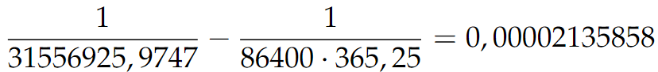
Une nouvelle échelle de temps plus stable à alors été introduite. En 1956 le Comité International des Poids et Mesures décide alors d’utiliser le mouvement orbital de la terre autour du soleil pour définir l’unité et l’échelle de temps en utilisant donc l’année tropique qui contient 31 556 925,9747 secondes. La seconde TE est définie donc comme 1/31 556 925,9747 de l’année tropique. En comparaison avec la seconde astronomique (1/86400 du jour solaire moyen), la seconde TE est plus stable, son utilisation sur une année entière introduit une petite différence d'environ 0,00002135858 seconde par an, en raison de la variabilité de la durée du jour solaire moyen :
L'erreur d'environ 0,00002135858 seconde par an montre simplement qu'il y a une légère différence cumulée entre la seconde basée sur l'année tropique (TE) et la seconde basée sur le jour solaire moyen.
Le temps atomique international (TAI)
En 1955 le premier étalon de fréquence fut construit par L. Essen et J. Parry qui travaillaient au National Physical Laboratory de Londres. Ces premiers travaux ouvrirent la voie à une nouvelle définition de la seconde qui vit le jour en 1967 lors de la treizième conférence générale des poids et mesures : La seconde est la durée de 9192631770 périodes de la radiation correspondant à la transition entre les deux niveaux hyperfins F=3 et F=4 de l'état fondamental 6S1/2 de l'atome de Césium 133.
Malgré une complexité apparente, cette définition offre l'avantage d'une bien meilleure accessibilité et a permis de créer le Temps Atomique International (TAI), qui est une échelle de temps basée sur la moyenne de multiples horloges atomiques réparties dans le monde entier. Cependant, le TAI va entraîner un décalage avec la rotation de la Terre car c’est une échelle basée sur la physique.
Le temps universel coordonné (UTC)
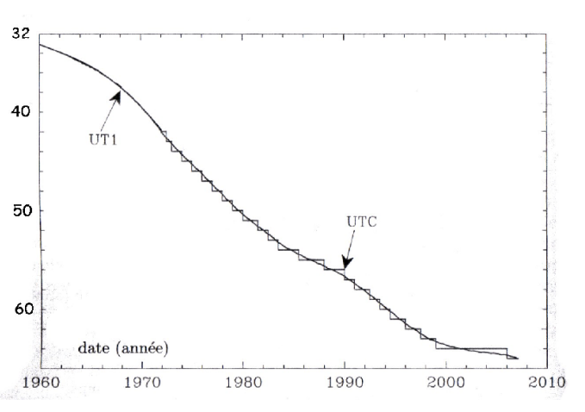Fig. 2: UT1 ne varie pas uniformément. UTC se base sur TAI pour s'approcher de UT1.
Pour remédier à cela, l'International Télécommunication Union (UIT) a créé le Temps Universel Coordonné (UTC) en 1963, qui est basé sur le TAI mais ajusté périodiquement par l'ajout ou le retrait de secondes intercalaires pour maintenir une cohérence avec le mouvement de la Terre.
De façon similaire au principe d'inhibition qui ajuste la fréquence du cristal de quartz pour maintenir une mesure de temps précise dans la montre à quartz, les secondes intercalaires sont des ajustements faits à l'échelle de temps TAI pour corriger les variations de la rotation de la Terre.
En résumé, il existe plusieurs échelles de temps, chacune ayant ses applications spécifiques. Le choix de l'échelle dépend de l'objectif de la mesure et du domaine d'application, qu'il s'agisse d'activités quotidiennes, d'astronomie de précision, de géodésie, etc.
En horlogerie, l'échelle de temps la plus importante est généralement le Temps Universel Coordonné (UTC). UTC est basé sur la seconde atomique et est utilisé comme référence pour les horloges et montres du monde entier. Les montres mécaniques traditionnelles ne nécessitent pas de mesures de temps ultra-précises comme celles requises en astronomie de précision. Elles sont conçues pour mesurer le temps avec une précision suffisante pour les besoins quotidiens tels que la mesure du temps écoulé.
I.3 Le temps sidéral
Le jour sidéral est le temps qu'il faut à la Terre pour effectuer une rotation complète par rapport aux étoiles fixes, mesuré à partir du point vernal.
Le point vernal (γ) est l'un des deux points d'intersection entre l'équateur céleste et l'écliptique, où le Soleil se trouve lors des équinoxes. En astronomie, le point vernal sert de référence pour certaines mesures.
Contrairement au temps solaire, qui repose sur la position apparente du Soleil dans le ciel, le temps sidéral se fonde sur la position des étoiles. La durée d'un jour sidéral sur Terre est d'environ 23 heures, 56 minutes et 4,09 secondes.
Le TS est définit comme étant l’angle horaire (AH) du point vernal γ, exprimé en unités d’angle horaire, soit en heures (h), minutes (min) et secondes (sec). Tout comme le GMT, le méridien de référence est Greenwich, on peut alors renseigner cette référence dans la notation de TS, soit : TSG.
L'angle horaire d'un objet est l'angle que fait le méridien local de l'observateur avec le méridien contenant cet objet. Il est compté positif dans le sens horaire soit d’Ouest en Est.
Le temps sidéral local (TSL) est mesuré de manière similaire au TS mais il prend en compte la longitude de l'observateur : il mesure l’angle horaire du point vernal et le méridien de référence est celui de l’observateur. En d'autres termes, le TSL est une version ajustée du TS en fonction d’une position longitudinale spécifique sur Terre.
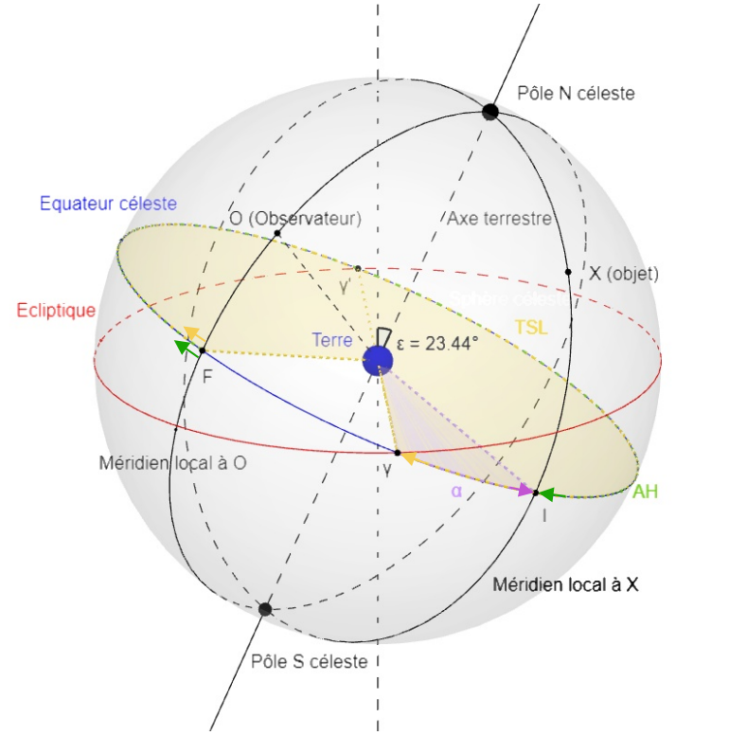Fig. 3: Représentation 3D de la formule TS(L) = AH + α
La mesure du temps sidéral terrestre est cruciale pour coordonner avec précision les observations astronomiques et remonte à l’antiquité. Cette mesure établis un cadre temporel stable basé sur la rotation de la Terre. Lorsqu'on cherche à appliquer ces principes à la planète Mars, la formule du temps sidéral permet de déterminer l'heure optimale d'observation, sa position apparente dans le ciel en fonction du TSL calculé, et de suivre des événements astronomiques spécifiques tels que les oppositions, les conjonctions, ou les phases de la planète rouge.
Dans le point suivant, vous trouverez une version moderne du calcul du temps sidéral.
I.3.1 Exploration approfondie du temps sidéral
Pour un objet d'ascension droite α et d'angle horaire AH à un instant donné, on a donc :
TS = AH + α
L'année tropique, également appelée année solaire tropique, est la durée moyenne entre deux passages successifs du Soleil au même point de l'écliptique, telle que vue de la Terre et vaut :
An = 365,24219879 jours.
Le temps sidéral à 0H00 Greenwich est donné par :
TSG = (TS0 + TS1 · N)
où - TSG est exprimé en secondes de temps
- N est le nombre de jours (et fraction de jours) depuis l'origine des temps (le 0 janvier 1900).
- TS0 représente l'angle de γ (point vernal) avec le méridien de Greenwich à l'origine des temps, angle exprimé en secondes de temps. (Au moment de l'époque de référence, le méridien de Greenwich et le point vernal ont un certain angle, et TS0 est cet angle horaire sidéral mesuré en degrés, minutes ou secondes d'arc. C'est une mesure sur la voûte céleste)
- TS1 représente la vitesse angulaire exprimée en secondes par jour.
Le temps sidéral est donc l'angle que fait le méridien de Greenwich avec la direction du point vernal à un instant donné N exprimé en jours et fractions de jour.
on a :
TS0 = 23750,3 : angle de γ avec le méridien de Greenwich au 0 janvier 1901 (¹)
TS1 = 86400 / T , soit TS1 = 86400 / 365,24219879 = 236,555362
où - T (jours) est l’année tropique
Cela signifie que le globe terrestre tourne de 236 secondes par jour soit 24 heures et 0,553642 secondes par jour en une année tropique.
La raison d'utiliser l'année tropique plutôt que l'année calendaire de 365 jours est due au fait que la Terre ne met pas exactement 365 jours à orbiter autour du Soleil. Elle prend un peu plus de temps. En utilisant l'année tropique, qui est plus précise puisqu’elle se réfère au point vernal, on obtient une estimation par conséquent plus précise de la variation quotidienne de l'angle entre le méridien de Greenwich et le point vernal.
Pour passer en degrés d'arc, on divise TS0 et TS1 par 240 (car 86400 / 360° = 240).
Par définition, le temps sidéral est le même tous les ans à la même heure. Si l'on change d'origine, seule la valeur de TS0 change. Le temps sidéral local est donné par la formule :
TSL = TSG – longitude du lieu + TU
Le temps sidéral local TSL est décalé du temps sidéral de Greenwich TSG d'une quantité égale à la longitude du lieu. Si on mesure l'angle à partir de ce méridien vers l'est, il faut soustraire la longitude du lieu. Si on mesure l'angle à partir de ce méridien vers l'ouest, on ajoute la longitude du lieu.
I.3.2 Calcul du temps sidéral
D'après l'équation précédente, on voit qu'il faut relier la date actuelle à l'origine des temps astronomiques pour pouvoir calculer le temps sidéral et tous les autres paramètres. La date actuelle est exprimée dans le calendrier Grégorien et les constantes astronomiques sont données pour la date d'origine des temps correspondant au 0 janvier 1900.
Remarque 1 : Certains algorithmes de calcul de dates donnent un décalage de 1 jour pour la période antérieure au 28 février 1900 et sont justes pour la période suivante. Aussi certaines éphémérides utilisent comme origine le 0 janvier 1901 (les constantes calculées ont été modifiées pour tenir compte de cette nouvelle origine) pour que les dates puissent être calculées avec ces programmes. Pour nos calculs, c'est cette origine (0 janvier 1901) qui a été retenue, car ce sont les seules valeurs d'éphémérides dont je dispose.
Les dates actuelles sont données dans le calendrier Grégorien qui commence au premier janvier de l'an 0 à 0 heure pour les calculs qui suivent (alors qu'historiquement l'an 0 n'a pas existé - tous les calendriers commencent en l'an 1). Le fait de commencer à l'an 0 simplifie les calculs.
La formulation ci-dessous permet de calculer le nombre N de jours écoulés entre le 1er janvier 0 et une date quelconque. Elle a été synthétisée à partir de différents documents qui donnent des formules plus ou moins compliquées.
L'élaboration de cette formule est bâtie sur les considérations suivantes :
- toutes les années ont 365 jours
- tous les mois ont 31 jours
- pour calculer N, on ajoute donc (365 · années) + (31 · mois) + J, en comptant les mois à partir de 0.
- il faut ensuite faire les corrections pour les années bissextiles (termes en | A0/n | ) (mais seulement après février, d'où le test et la variable A0)
- et les corrections sur les nombres de jours réels des mois (calcul du terme correcteur C)
La date est exprimée en "jour - mois - année". Exemple : 25 - 03 - 1998 pour le 25 mars 1998. On note ‘J’ le jour, ‘Ms’ le mois et ‘A’ l'année (sur l'exemple J = 25, Ms = 3 et A = 1998).
On calcule successivement :
M = Ms – 1
- si M < 2 : A0 = A – 1 et C = 0
- si M ≥ 2 : A0 = A et C = | 0,4 M + 2,7 |
N = 365 A + | A0/4 | – | A0/100 | + | A0/400 | + 31 M – C + J
Pour le 25 mars 1998 : N = 729838 (²)
Remarque 2 : le reste de la division entière de ce nombre, multiplié par 7 donne le jour de la semaine avec : samedi = 0, dimanche = 1, ... , vendredi = 6.
Sur l'exemple : N = 729838 = (104262 · 7) + 4 —› 0,571 · 7 le reste est 4, c'est donc un mercredi.
Ce calcul effectué pour le 0 janvier 1900 donne N0 = 693960
Et pour le 0 janvier 1901 : N1 = 694325
Suivant la date d'origine des constantes astronomiques utilisées, il faudra retrancher ce nombre (N0 ou N1) de celui obtenu pour la date choisie.
Aujourd’hui ce genre de formule est utilisée par les systèmes automatisés et les logiciels d'astronomie modernes, mais elle est désormais intégrée dans des algorithmes complexes qui prennent en compte beaucoup plus de facteurs.


MARS

II. NOTIONS D’ASTRONOMIE
II.1 Les systèmes de coordonnées
Un système de coordonnées est un référentiel dans lequel on peut représenter des éléments dans l’espace. Ce système permet de se situer grâce à un couple de coordonnées.
Les coordonnées géographiques
Les coordonnées géographiques de latitude et de longitude forment un système de coordonnées utilisé dans le système géodésique WGS84, qui sert de référentiel pour localiser des points sur la surface terrestre. La combinaison de ces deux angles donnent la position à la surface de la Terre.
Si l’on place ce système sur un plan cartésien, l’axe des abscisses représente les longitudes, allant de -180° (Ouest) à +180° (Est), et l’axe des ordonnées représente les latitudes, allant de -90° (Sud) à +90° (Nord). Elles sont exprimées dans le système sexagésimal, parfois noté « DMS ».
Les coordonnées équatoriales
En astronomie, le système des coordonnées équatoriales permet de repérer la position d'une étoile dans le ciel quel que soit le lieu, la date et l'heure. Le plan de référence est le plan de l'équateur martien qui coupe la sphère céleste en un cercle imaginaire appelé équateur céleste. L'origine des longitudes célestes est le point vernal, noté γ_{M} pour Mars.
La latitude céleste de l'objet X est appelée déclinaison (δ) ; c'est l'angle  mesuré positivement vers le Nord en unité sexagésimal.
La longitude céleste de l'objet X est appelée ascension droite (α) ; c'est l'angle  mesuré positivement vers l'Est en temps. Lorsque le temps sidéral local est égal à l'ascension droite d'une étoile, cette étoile traverse le méridien local (elle est alors au point le plus haut dans le ciel).
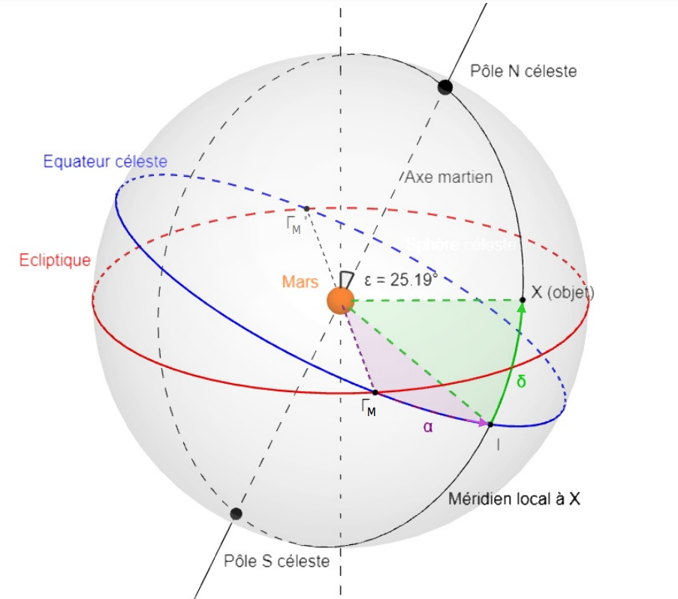Fig. 4: Les coordonnées équatoriales
Les coordonnées écliptiques
Le Soleil, la Lune, les planètes et de nombreux astres du système solaire, restent toujours proches de l'écliptique. Ainsi, utiliser ce plan comme référence pour déterminer les positions et les mouvements de ces astres s'avère particulièrement pratique. Les deux coordonnées du système de coordonnées écliptiques sont la longitude écliptique et la latitude écliptique.
La latitude écliptique (β) d’un corps céleste est sa distance angulaire à l’écliptique, comptée positivement dans le système sexagésimal de 0 à +90° au nord de l’écliptique et négativement de 0 à -90° au sud. Comme la latitude écliptique à son origine sur ce plan, elle varie très peu et n’est pas influencée par le double mouvement de précession-nutation.
Sa longitude écliptique (λ) est sa distance angulaire au point vernal, comptée, dans le système sexagésimal, sur l’écliptique de 0 à +360° dans le sens direct, vers l’Est.
II.1.1 Relation entre les coordonnées équatoriales et écliptiques
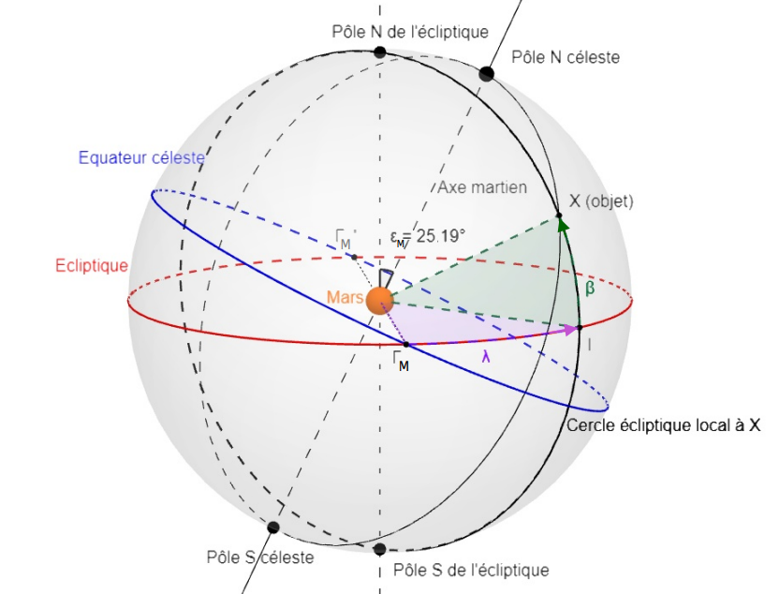Fig. 5: Les coordonnées écliptiques
Pour établir une relation entre les coordonnées écliptiques et équatoriales, on va utiliser un triangle sphérique P_{E}XP, situé sur le même plan (voûte céleste) que les coordonnées et dont chaque arc est une donnée connue (Fig. 6).
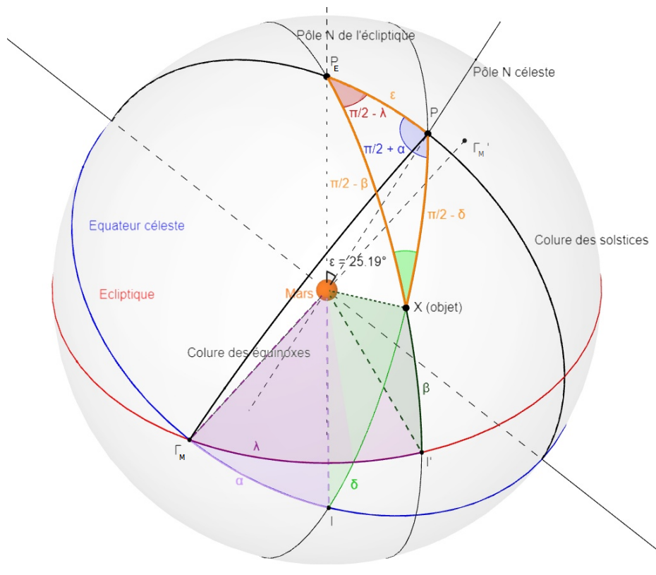Fig. 6: Triangle sphérique, repères écliptique et équatorial et relations
Pour P_{E}XP, on a le sommet P_{E} qui est le pôle N de l’écliptique, P qui est le pôle N céleste et X qui est un objet quelconque.
Les données
On connaît la valeur de cinq des six angles :
l’arc 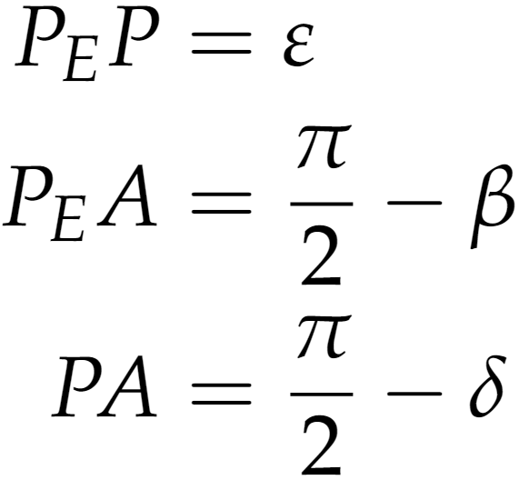
où : - ε est l’obliquité de l’écliptique. C’est à dire l’angle entre le plan de l’équateur et le plan de l'écliptique. Sur Mars : ε = 25°11’ soit 25,19° (Fig. 4 – 6). Ce paramètre a été déterminée principalement par des observations télescopiques effectuées depuis la Terre par les astronomes Giovanni Domenico Cassini et Christiaan Huygens qui ont été parmi les premiers à observer Mars de manière systématique et à enregistrer leurs observations. Ils ont remarqué les changements saisonniers dans l'apparence de Mars, y compris les variations dans la taille et la position des calottes polaires, ainsi que les motifs sombres et clairs qui apparaissent et disparaissent au fil du temps. En analysant ces observations, les astronomes ont pu déduire des informations sur l'obliquité de Mars. Par exemple, les changements saisonniers dans la taille des calottes polaires sont directement liés à l'obliquité de la planète. Ils ont ainsi pu estimer l'angle d'inclinaison de l'axe de rotation de Mars par rapport à son plan orbital.
l’arc car c’est le complémentaire de la latitude écliptique,
l’arc car c’est le complémentaire de la déclinaison,
l’angle 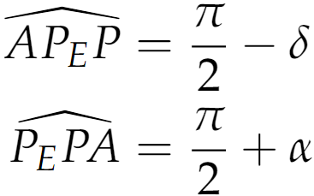 car c’est le complémentaire de la longitude écliptique,
l’angle car l’angle entre les deux colures vaut 90°, plus la valeur de α
Les relations
Pour pouvoir passer d’un système de coordonnées à l’autre on va utiliser trois relations.
- Tout d’abord on va utiliser la loi des sinus sphérique. Cette loi permet de relier les angles intérieurs du triangle à leurs cotés opposés. Cela permet de trouver la relation entre les coordonnées en fonction des angles connus :
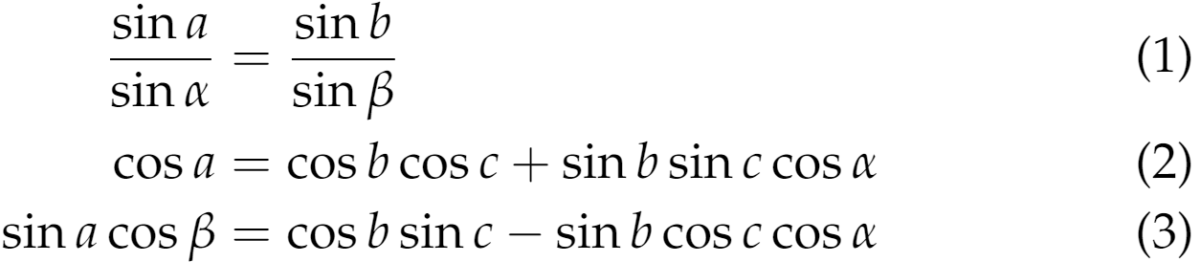
- Ensuite on va utiliser la formule des cosinus sphériques car cette formule permet de relier un angle aux trois arcs qui constituent le triangle sphérique. En l’occurrence, ici elle sera utilisée pour trouver la relation entre l'ascension droite (α) et la longitude écliptique (λ), via l'obliquité (ε) et la déclinaison (δ) :
- Pour finir on va utiliser une formule supplémentaire en trigonométrie sphérique. Cette formule sert à trouver des relations supplémentaires entre les coordonnées. Ici, elle permet de relier la déclinaison (δ) et la longitude écliptique (λ) à l'ascension droite (α) et à l'obliquité (ε), qui est l'angle crucial entre les deux systèmes de coordonnées :
Pour passer des données écliptique en données équatoriales, il suffit maintenant de remplacer chaque inconnues dans les relation (1), (2), (3) grâce aux données connues. On détermine α pour l’angle rouge, β pour l’angle bleu et γ pour le vert. On obtient ce système d’équation :
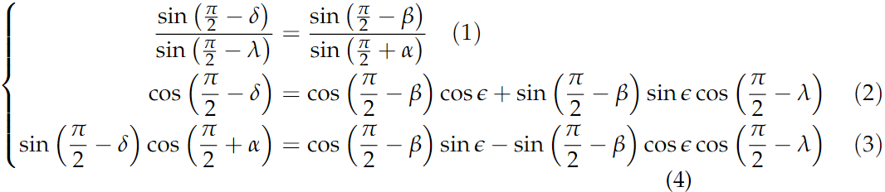
Les systèmes de transformation
Ce qui donne après simplification le système (5) pour passer des coordonnées écliptiques en coordonnées équatoriales :
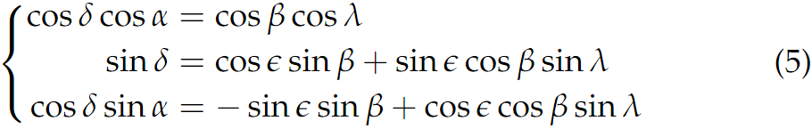
Et inversement, le système (6) permette de convertir les coordonnées équatoriales en coordonnées écliptique :
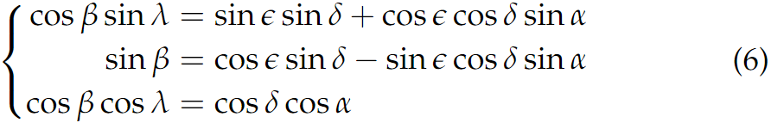
Les coordonnées équatoriales et écliptiques d’un astre ne sont pas fixes, car ni l’équateur céleste ni l’écliptique ne le sont. Comme mentionné avec UT0, le mouvement de rotation de la Terre n'est pas uniforme. Le déplacement des pôles géographiques, résultant du double mouvement de précession-nutation, fait varier la position de l'axe de rotation. Il en va de même pour Mars, qui possède une orbite elliptique et une obliquité, subissant des variations similaires à celles de la Terre. Ainsi, l’équateur céleste de Mars se déplace lentement et son inclinaison par rapport à l’écliptique oscille également. Par conséquent, le point vernal, à l’intersection de ces deux plans et servant de référence pour les ascensions droites et les longitudes écliptiques, n’est pas fixe.
II.2 Généralité - Définitions
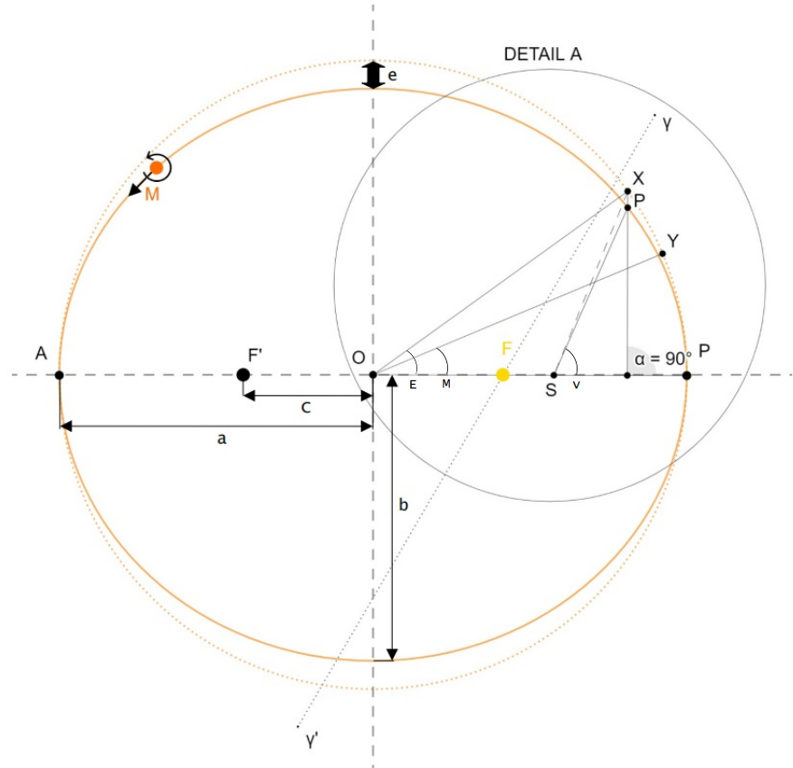
Tout comme la Terre et les autres planètes du système solaire, Mars est animée d’un double mouvement de rotation. Elle tourne autour du Soleil en environ 687 jours solaires terrestres, en suivant une orbite elliptique qu'elle parcourt dans le sens trigonométrique (vue de dessus) : c’est sa période orbitale. Elle tourne autour d’elle-même en 24 heures et 37 minutes, c’est sa rotation propre.

Le nombre 12 avait des propriétés pratiques : il est divisible par 2, 3, 4 et 6, ce qui le rendait flexible pour les divisions.
Voir chapitre I.3 : Le temps sidéral
La rotation propre de la Terre est le mouvement de rotation que la Terre effectue sur elle-même en un jour sidéral, soit 23,934 heures, par rapport aux étoiles fixes.
La révolution sidérale de la Terre est le trajet que la Terre effectue autour du Soleil en une année sidérale, soit 365,2564 jours, par rapport aux étoiles fixes.
Voir chap. II : Notions d’astronomie
Voir chap. II : Notions d’astronomie
Voir chap. II : Notions d’astronomie
Voir Section 2 : équation du temps
Voir Section 2 : équation du temps
Voir chap. II : Notions d’astronomie
Au fil du temps, l'énergie rotative de la Terre est transférée aux marées océaniques, ce qui provoque un ralentissement graduel de la rotation terrestre. Cela se traduit par une augmentation très lente de la durée d'une journée au fil des millions d'années. Ce processus est appelé la friction des marées.
L'atmosphère terrestre n'est pas uniformément répartie autour du globe, la masse atmosphérique se déplace d'une région à une autre en raison des variations saisonnières dans les conditions météorologiques, telles que les changements de température, les mouvements des masses d'air et les phénomènes météorologiques extrêmes. Cela est dû au principe de conservation du moment angulaire. Par exemple, si des masses d'air se déplacent vers des latitudes plus élevées, cela peut entraîner une redistribution de la masse et influencer la rotation de la Terre.
Ces variations périodiques sont le résultat des interactions complexes entre la Terre, la Lune et le Soleil, et elles peuvent influencer divers aspects de notre système solaire, tels que les saisons, le climat et la mesure du temps.
Se sont des variations non régulières et complexes observées dans les mouvements du noyau externe liquide de la Terre et de la partie supérieure solide du manteau terrestre. Les mouvements de ce couplage génèrent des variations irrégulières dans le champ magnétique terrestre, connues sous le nom de fluctuations géomagnétiques.
Le mouvement des pôles géographiques est un mouvement résultant du double mouvement de précession-nutation. Voir chap. II : Notions d’astronomie
Voir chap. I.3.1 : Exploration approfondie du temps sidéral
Louis Essen (6 septembre 1908 – 24 août 1997) est un physicien anglais dont les principales contributions concernent la mesure précise du temps et la détermination de la vitesse de la lumière.
L’échelle de temps terrestre (TT) reprend ce même principe :tout comme UTC est basé sur TAI pour se rapprocher de UT, TT se base aussi sur TAI pour se rapprocher de TE.
Lorsque le Soleil coïncide avec la droite qui passe par les points vernaux, la durée du jour et de la nuit est égale partout sur Terre.
De cette manière on attribue la duré d’une journée à 360°. Il en découle que 1h d’angle vaut 15°, 1′ d’angle vaut 0,25° et 1′′ d’angle vaut 0,004167°.
Une opposition en astronomie se produit lorsque deux planètes sont alignées de manière à être en positions opposées par rapport au Soleil, du point de vue de la Terre. Ces données seront utiles pour déterminer l’équation du temps.
Le système sexagésimal mesure les angle en degré (°), minutes d’arc (′) et secondes d’arc(′′). 1° vaut 60′ et 1′ vaut 60′′.
Une colure est l'un des deux grands cercles imaginaires tracés sur la sphère céleste qui relient les pôles célestes.
Voir chap.
Voir chap.

